 | Carátula para entrega de prácticas
Facultad de Ingeniería |  | Laboratorio de docencia

Laboratorios de computación
salas A y B

Profesor: | Claudia Rodriguez Espino
Asignatura: | Fundamentos de Programación.
Grupo:
No de Práctica(s): | Guía práctica de estudio 08: Estructuras de selección
Integrante(s): | Jiménez Barranco Sofía
Semestre: | 2018-2
Fecha de entrega:
Observaciones:

CALIFICACIÓN: __________

Guía práctica de estudio 08: Estructuras de selección

Objetivo:
Elaborar programas en lenguaje C que incluyan las estructuras de selección if, if-else, switch y ternaria (o condicional) para la resolución de problemas básicos.
Actividades:
• Elaborar expresiones lógicas/condicionales utilizadas en las estructuras de selección y realizar su evaluación.
• Elaborar un programa en lenguaje C para cada estructura de selección.

PRIMER PROGRAMA:
Este programa permite introducir al usuario tres números y mediante la estructura de selección if-else indica el orden de los mismos de mayor a menor

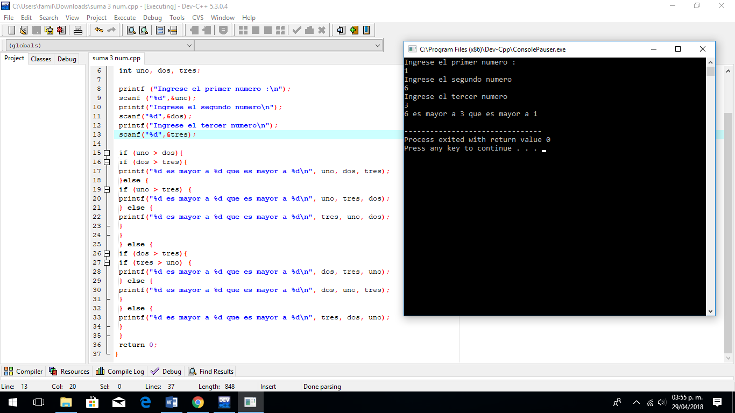

SEGUNDO PROGRAMA: (SWITCH CASE)
Este programa permite seleccionar una zona determinada y dentro de la misma algún trabajador, para así mostrar las ventas que ha tenido.
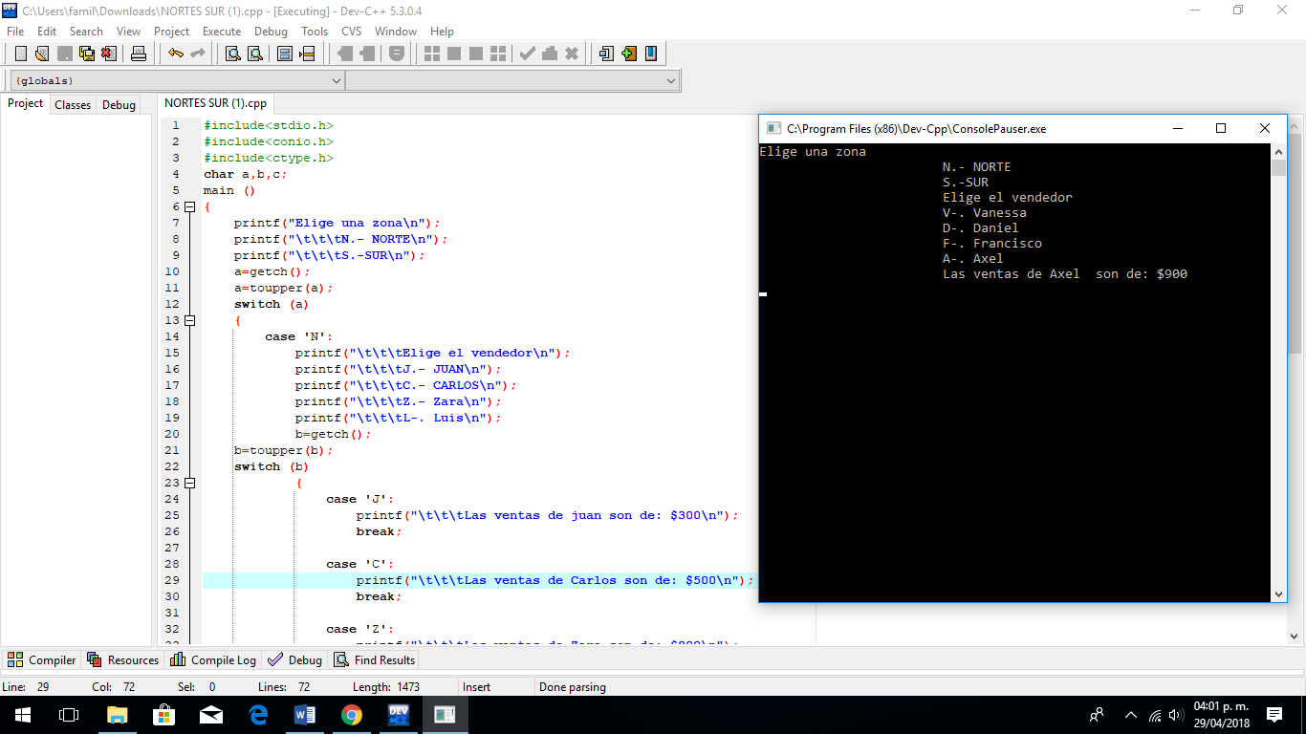
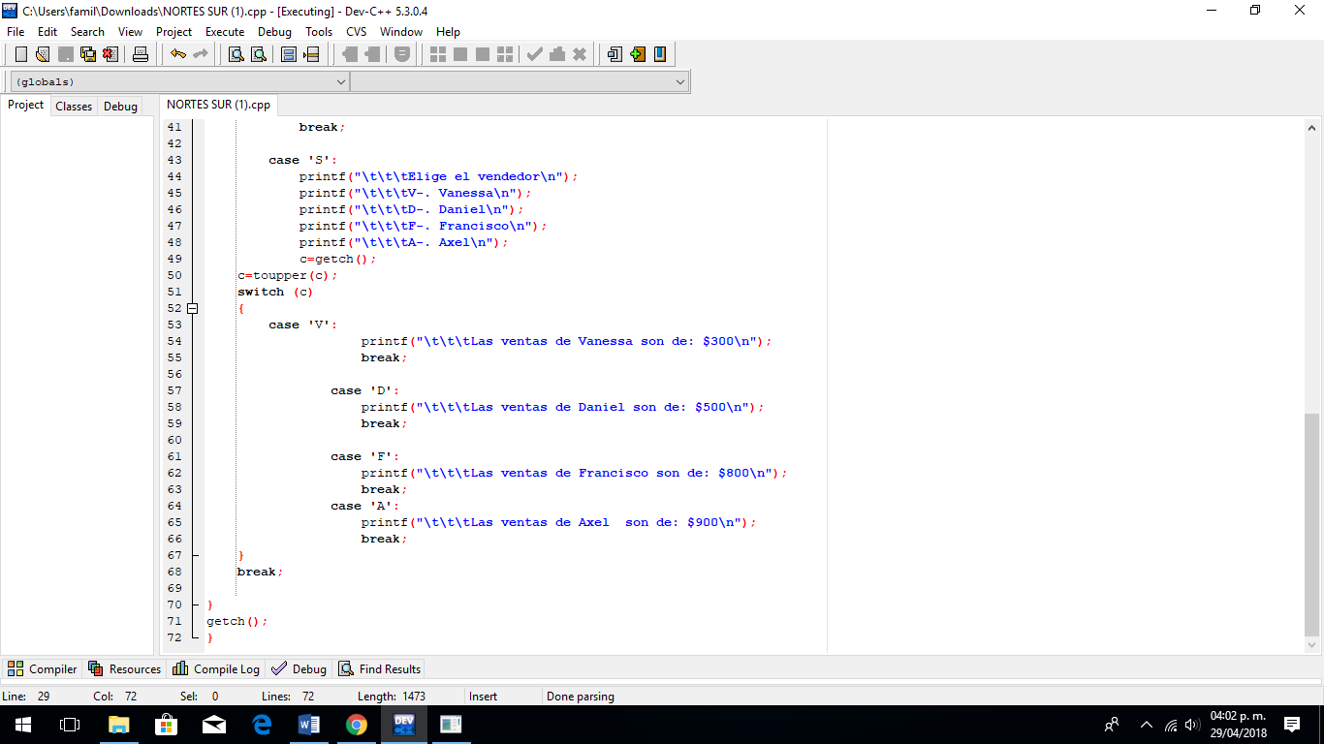

TERCER PROGRAMA
En este último programa gracias a la función “res” pudimos obtener un resultado que mostrara más decimales de lo normal, siguiendo una ecuación cuadrática.
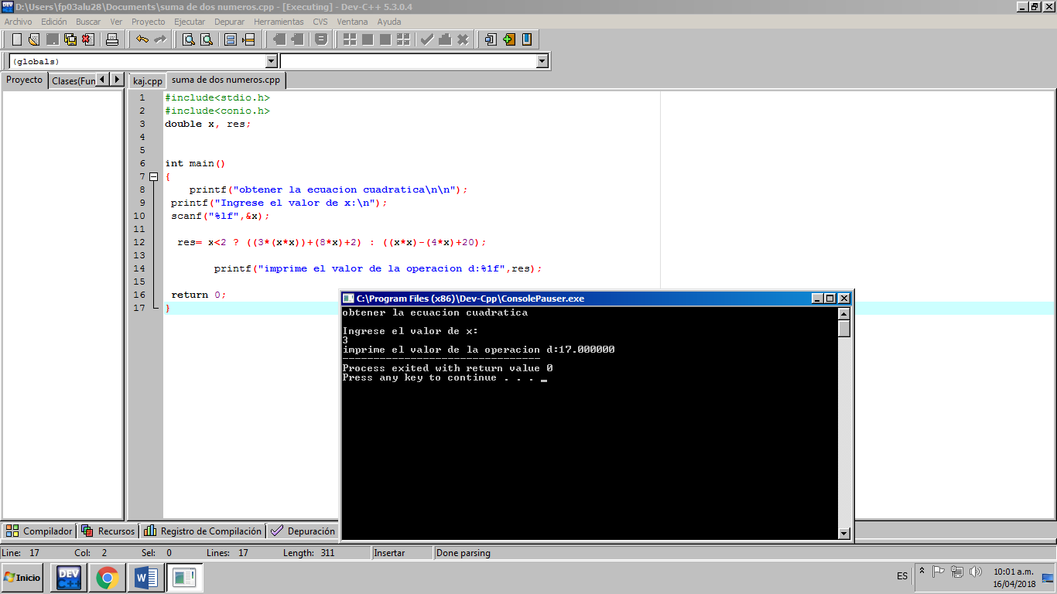

CONCLUSIÓN:
Las funciones de selección son de gran utilidad para realizar programas que requieren una toma de decisiones por los datos de entrada del usuario, ayudaron mucho a resumir el código de nuestro programa y a que la solución de nuestro algoritmo fuera más eficaz.

